Bản Tình Ca Mùa Đông
Cũng đã khá lâu tôi có nghe vài người bạn kể rằng họ có xem một bộ phim Đại Hàn có tựa đề là “Bản Tình Ca Mùa Đông”. Tôi nghe rồi cũng bỏ qua chứ không quan tâm gì đến những phim tình cảm của Đại Hàn hoặc của Tàu. Tôi cho rằng phim loại tình cảm của các nước này chẳng khác nào những tuồng cải lương của Việt Nam. Nói như thế không phải là tôi chê cải lương Việt Nam, ngược lại tôi rất trân trọng vì bộ môn này đã đi vào lịch sử văn hóa nghệ thuật dân gian của Miền Nam Việt Nam. Ngoài Bắc không có bộ môn này. Một chị bạn kể rằng khi hai vợ chồng chị xem phim, cảm động quá nên anh chồng khóc sướt mướt. Không nghe nói chị có khóc hay không. Tôi nghe cũng lấy làm tức cười. Và cho tới giờ này, khi tôi ngồi gõ mấy dòng chữ này, tôi vẫn chưa có cơ hội để xem phim “Bản Tình Ca Mùa Đông”, hay nói cách khác tôi không muốn xem.
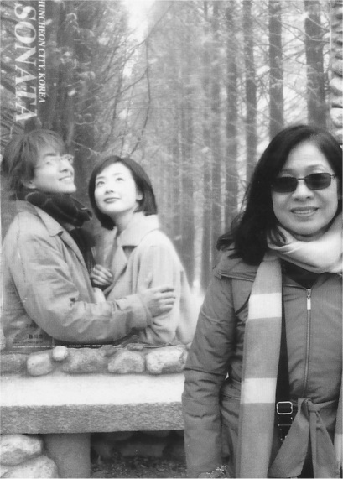
Trong mùa đại dịch cúm Tàu, có nhiều thời gian rảnh rổi, tôi lục lạo mớ hình cũ ra xem và thấy có tấm hình “nhà tôi” tôi đứng chụp nơi có treo tấm ảnh của hai nam nử tài tử đóng trong phim “Bản Tình Ca Mùa Đông”. Tôi post tấm hình đó lên facebook chơi và thấy có một số anh chị thích (like), trong đó có chị Lê Dung viết một câu rất thân tình như sau: “Bản Tình Ca hát giữa mùa đông, có bạn tôi mặc áo dạ, choàng khăn len đứng một mình, không có chàng kề bên mà nụ cười vẫn ấm nồng…”. Bấy lâu nay một số bạn bè trên facebook vẫn viết những câu vui đùa đáng yêu như thế. Nhân đấy tôi tò mò muốn tìm hiểu xem phim “Bản Tình Ca Mùa Đông” có nội dung ra sao mà bạn tôi phải lệ nhỏ chứa chan! Tìm trên internet thì thấy nội dung “Bản Tình Ca Mùa Đông” như sau: Chàng trai con của một nhạc sĩ nổi tiếng, đẹp trai, học giỏi, là con ngoại hôn của bà mẹ, phải lòng một cô bạn học. Chàng bị tai nạn mất trí nhớ. Sau đó hai mẹ con sang Mỹ sống, chàng trở thành kiến trúc sư giỏi. Rồi chàng trở về quê và có cơ hội làm việc chung với người yêu cũ. Hẹn hò, âu yếm, cãi vã, ghen tương, giận hờn. Nói chung là phim có đủ thất tình: hỷ nộ ai lạc ái ố dục…Phim chiếu từ năm 2002 và được khán giả hâm mộ, đặc biệt tại các nươc Á Châu, đứng đầu là Việt Nam.

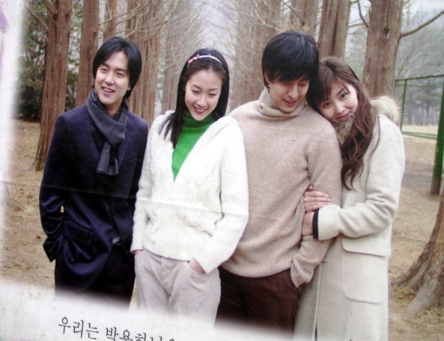
Phim được quay tại đảo Nami, Chuncheon nên sau đó nơi này đã trở thành khu khu lịch nổi tiếng thu hút nhiều du khách đến thăm. Trong chuyến du lịch mùa xuân năm 2013 chúng tôi có cơ hội ghé thăm nơi này. Theo đoàn du lịch, xe bus đưa chúng tôi đến bờ sông để lên phà sang Nami vào một buổi sáng, tuy thời gian đã bước vào mùa xuân nhưng cái lạnh mùa đông vẫn bao trùm cả đảo. Chúng tôi theo con đường chính đưa vào đảo vỏn vẹn với diện tích 46 ha.
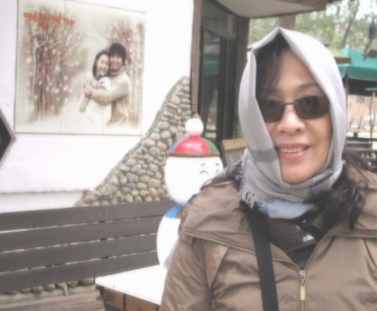
Cả đảo là một công viên lớn được chăm sóc rất kỹ lưỡng, sạch sẽ nên khi vừa đặt chân lên đảo đã có cảm giác thoải mái, bình yên. Dọc trên con đường chính này thấy rất nhiều những hình ảnh của các nam nữ tài tử trong phim “Bản Tình Ca Mùa Đông” cùng với những vật cụ được xử dụng trong phim. Chúng tôi thoải mái đi thăm nhiều khu vực trên đảo. Con đường chính vói hai hàng cây có tên thủy san chưa trở lại màu xanh của mùa xuân. Có một đoạn đường người ta treo một số bong bóng màu trắng tương phản với màu xám xịt của những hàng cây. Trên đảo có bảo tàng viện âm nhạc, khách sạn, quán ăn, tiệm kem, nơi bán kỷ vật lưu niệm cho du khách.

Trời giá lạnh nên ai nấy đều mặc vài ba chiếc áo ấm mới chống chọi được với dư âm của mùa đông vừa qua. Rất tiếc là chúng tôi không được nghe bài hát trong phim “Bản Tình Ca Mùa Đông”. Nếu được nghe chắc cũng chẳng hiểu ất giáp gì đâu.
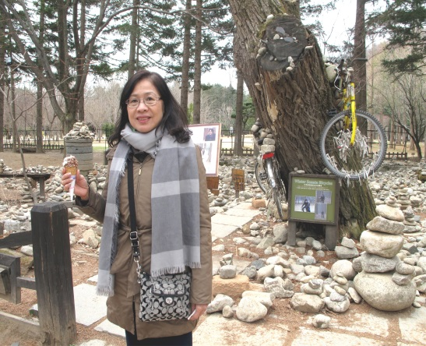
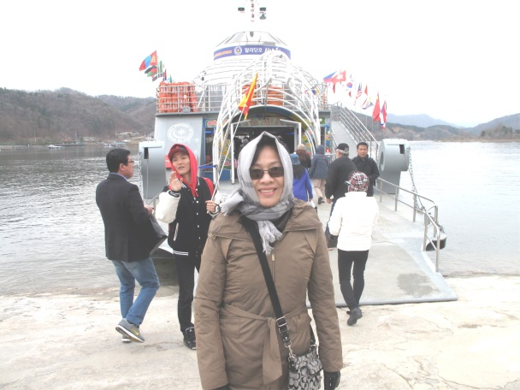

Kết: Tôi có một đứa cháu ở Việt Nam thỉnh thoảng liên lạc với tôi qua email. Tôi đọc địa chỉ email của cháu lắm lần nhưng không hiểu những chữ trong địa chỉ này là gì, có một điều tôi biết đó là âm chữ tiếng Đại Hàn. Email là nyyongbae@halloe.net. Hôm nay tôi mới hiểu ra đó là hai trong số ba chữ của tên anh chàng đóng vai chính trong “Bản Tình Ca Mùa Đông”. Tên anh ta là Bae Yong – Joon. Hy vọng việc đoán mò của tôi không sai.
Phong Châu Tháng 2-2024
